

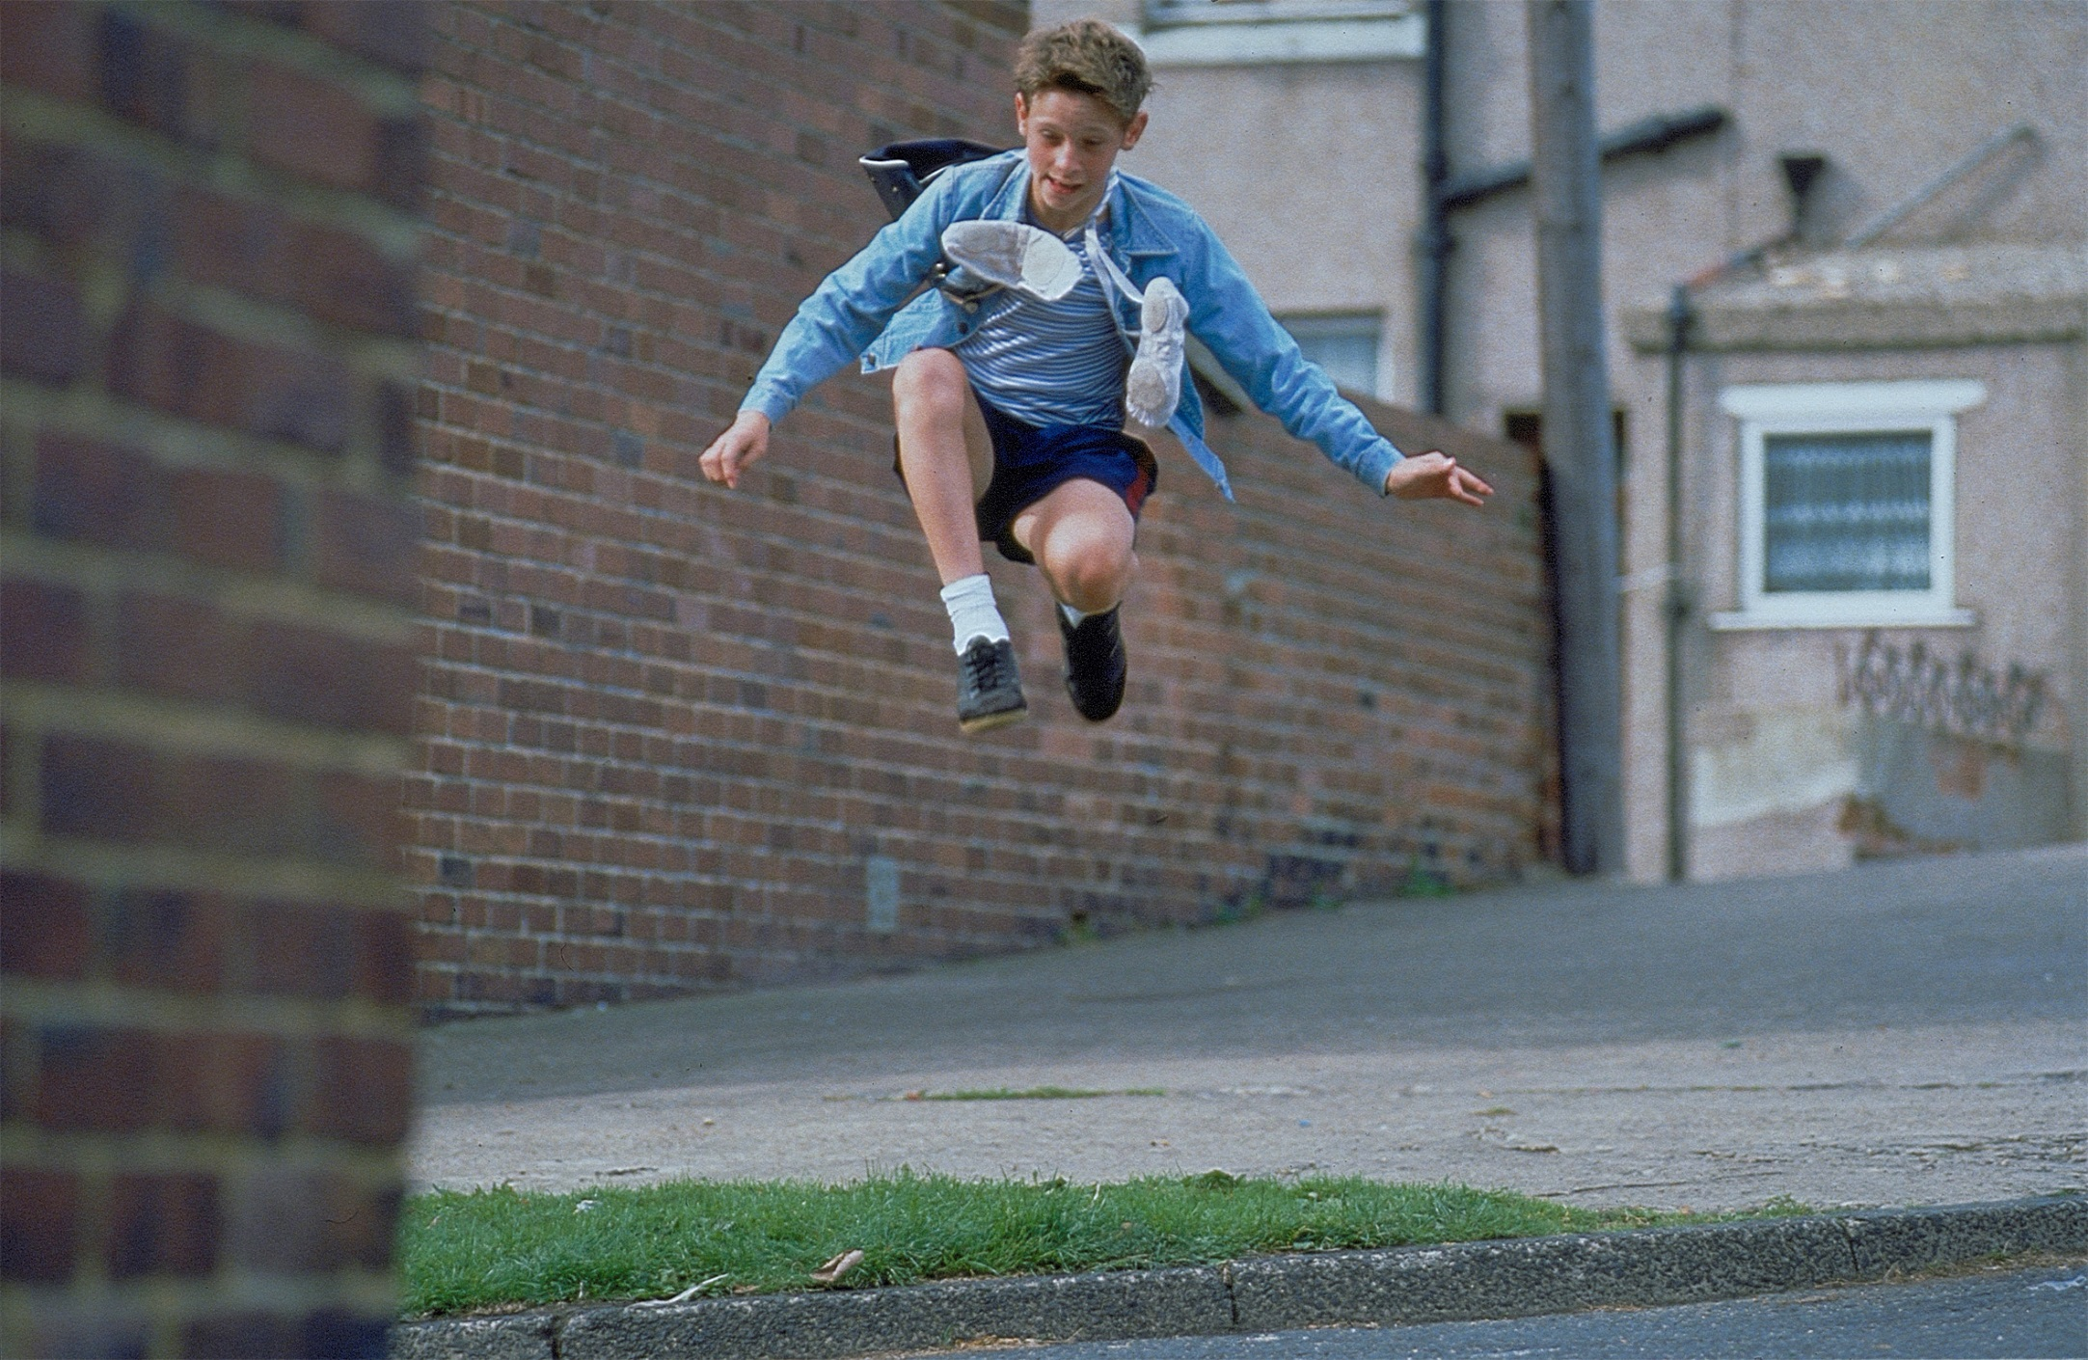



**Billy Elliot**

Begleitmaterial für den Unterricht   
von FILM+SCHULE NRW



**Impressum**

**Herausgeber**

FILM+SCHULE NRW

LWL-Medienzentrum für Westfalen

Fürstenbergstraße 13-15

48147 Münster

**Autoren**

Manfred Rüsel   
Filmpädagoge, Autor, Lehrer an der Europaschule Langerwehe

Ann Kristin vom Ort

Wissenschaftliche Referentin FILM+SCHULE NRW

**Redaktion**

Uwe LeonhardtGeschäftsführer FILM+SCHULE NRW

Jelka Luckfiel

Pädagogische Referentin FILM+SCHULE NRW

**Gestaltung**

Ann Kristin vom Ort

Wissenschaftliche Referentin FILM+SCHULE NRW

Melina Jasmine Kalwey  
Studentische Volontärin FILM+SCHULE NRW

**Foto Titelseite** © Universal Pictures

Das gesamte Material unterliegt folgenden Lizenzbedingungen:

FILM+SCHULE NRW ist eine gemeinsame Initiative des Ministeriums für Schule und Bildung des Landes Nordrhein-Westfalen und des LWL-Medienzentrums für Westfalen.





**Expositionsanalyse**

1. Schaue dir die ersten 8 Minuten von Billy Elliot – I Will Dance an.

a) Beantworte danach folgende Fragen:

* Wo spielt der Film?
* Zu welcher Zeit spielt der Film?
* Beschreibe Billy Elliot. Was mag er gerne und was weniger gerne? Welche Probleme hat er?
* Welche Informationen erhalten wir über den Vater, die Großmutter, den Bruder und evtl. weitere Figuren?
* Welche Grundstimmung herrscht in den ersten 8 Minuten vor?
* Was könnte/n das Thema/die Themen des Films sein?

Trage deine Antworten in die Spalte „Beschreibung“ der nachfolgenden Tabelle ein.

|  |  |  |
| --- | --- | --- |
|  | **Beschreibung** | **Begründung** |
| **Handlungsort** |  |  |
| **Handlungszeit** |  |  |
| **Billy Elliot** |  |  |
| **Vater** |  |  |
| **Großmutter** |  |  |
| **Tony** |  |  |
| **weitere**  **Figuren** |  |  |
| **Stimmung** |  |  |
| **Mögliche  Themen** |  |  |

1. Trage nun in der Spalte „Begründung“ ein, woher du die Informationen hast bzw. aus welchen Aspekten der filmischen Inszenierung du sie ableitest.

1. Vergleiche deine Ergebnisse mit den anderen Schülerinnen und Schülern. Ergänze deine Tabelle.
2. Schaue dir nun den Anfang ein zweites Mal an und beantworte folgende Fragen:
3. Woran kann man erkennen, dass Billys Familie nicht viel Geld besitzt?
4. Was könnte mit Billys Mutter passiert sein?
5. Was könnte die Ursache für den Konflikt zwischen den Streikenden und der Polizei sein?
6. Informiere dich mithilfe des Materials des „Big Pit: National Coal Museum“ über den Bergarbeiterstreik 1984/85 (<https://museum.wales/media/9753/strike-en.pdf>).
7. Lies dir dazu die Seiten 3 bis 8 der Kurzpräsentation durch.
8. Erstelle eine Mindmap, in der du du die zentralen Informationen über den Bergarbeiterstreik und Personen, die eine wichtige Rolle spielten, festhältst.
9. Wer war Margaret Thatcher? Stelle eine schnelle Online-Recherche an und fülle den Kurzsteckbrief aus.

**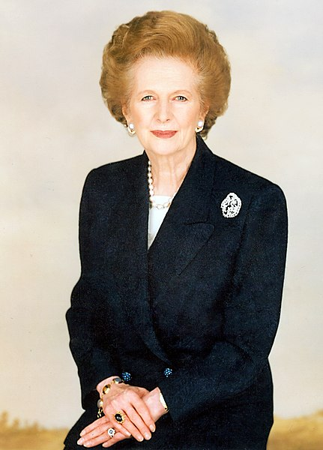Name:**

**\* am: † am:**

**Politisches Amt von 1979 bis 1990:**

**Rolle im Bergarbeiterstreik:**

**Billy als Boxer**

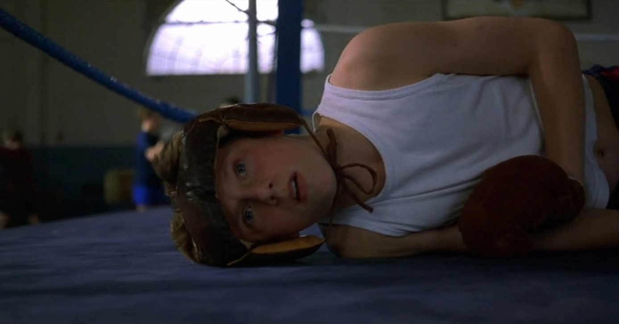

1. Billy geht auf Wunsch seines Vaters zum Boxtraining. Das Filmstill oben stammt aus einem Trainingskampf.
2. Kreuze auf der Skala unten an, wie Billy sich in diesem Moment wohl fühlt.

unglücklich glücklich

1. Nutze die App TopShot, um dich über Einstellungsgrößen und Kameraperspektiven zu informieren.

In welcher Einstellungsgröße und Kameraperspektive wird Billy hier gezeigt und welche Wirkung wird dadurch erzeugt? Notiere deine Antworten in Stichpunkten.

Einstellungsgröße: \_\_\_\_\_\_\_\_\_\_\_\_\_\_\_\_\_\_\_\_\_\_\_\_\_\_\_\_\_\_\_\_\_\_\_\_\_\_\_\_\_

Wirkung: \_\_\_\_\_\_\_\_\_\_\_\_\_\_\_\_\_\_\_\_\_\_\_\_\_\_\_\_\_\_\_\_\_\_\_\_\_\_\_\_\_

Kameraperspektive: \_\_\_\_\_\_\_\_\_\_\_\_\_\_\_\_\_\_\_\_\_\_\_\_\_\_\_\_\_\_\_\_\_\_\_\_\_\_\_\_\_

Wirkung: \_\_\_\_\_\_\_\_\_\_\_\_\_\_\_\_\_\_\_\_\_\_\_\_\_\_\_\_\_\_\_\_\_\_\_\_\_\_\_\_\_

1. Das Filmstill unten zeigt die Reaktion seines Vaters auf den Ausgang des Kampfes. Was könnte in Billys Gedanken vorgehen, als er diese Reaktion sieht? Schreibe einen kurzen Monolog (5 bis 6 Sätze).

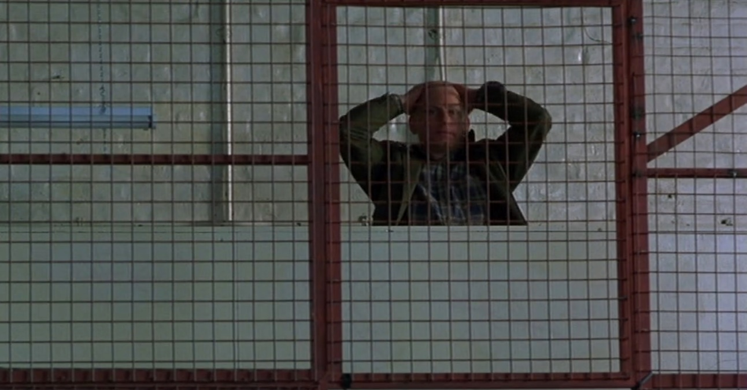

1. In welchem Verhältnis stehen Billy und sein Vater zueinander? Was wird von Billy erwartet? Nimm das Filmstill aus Aufgabe 2 und die unten aufgeführte Aussage des Boxtrainers als Ausgangspunkt, um das Verhältnis zwischen Vater und Sohn knapp zu beschreiben.

„Herr Gott, Billy Elliot! Du bist eine Schande für diese Handschuhe, deinen Vater und die Tradition dieser Boxhalle! Du schuldest uns 50 Pence.“

1. Nach dem Boxtraining muss Billy noch in der Halle bleiben, um weiter zu üben. Er beginnt, bei der Ballettstunde von Mrs. Wilkinson zuzusehen und macht schließlich bei den Übungen dort mit.
2. Schaue dir den Filmausschnitt (00:09:00-00:11:30) in Ruhe an.
3. Verfasse einen Tagebucheintrag aus Billys Perspektive, in welchem du die Ereignisse des Tages beschreibst und deine Gedanken, Gefühle und Wünsche dazu offenbarst.

**Das Schiff**

1. In Billy Elliot – I Will Dance taucht in zwei Szenen ein Segelschiff auf. Die Filmstills unten in der Tabelle stammen aus diesen Szenen.
2. Beschreibe, wer und was im Bild zu sehen ist und in welcher Form das Segelschiff zu sehen ist. Notiere außerdem, wie Billy auf dich wirkt und warum.

|  |
| --- |
| **Filmstill 1** |
| **V:\Film_und_Schule\Unterrichtsmaterial+Tools\Ausgezeichnet!\Unterrichtsmaterial\Ausgezeichnet!_Arbeitsblattsets\Billy_Elliot\Set SKW 2021\Segelschiff1.jpg** |
| **Beschreibung:** |

|  |
| --- |
| **Filmstill 2** |
| **V:\Film_und_Schule\Unterrichtsmaterial+Tools\Ausgezeichnet!\Unterrichtsmaterial\Ausgezeichnet!_Arbeitsblattsets\Billy_Elliot\Set SKW 2021\Segelschiff2.jpg** |
| **Beschreibung:** |

1. Das Schiff gilt als ein Symbol der Reise. Im übertragenen Sinn symbolisiert die Fahrt mit dem Schiff über das Meer auch den Lauf des menschlichen Lebens mit all seinen Möglichkeiten aber auch Gefahren.

Überlege, welche Funktion das Schiff als Symbol für Billys Geschichte haben könnte. Beziehe dabei die Handlung der beiden Filmszenen, in denen es vorkommt, mit ein: Das erste Filmstill zeigt Billy am Abend vor der Boxstunde, bei der er die Ballettlehrerin Mrs. Wilkinson kennenlernt. Das zweite Mal taucht ein Schiff auf, als es einen Streit zwischen Mrs. Wilkinson, Tony und Billys Vater über Billys Zukunft als Tänzer gibt. Billy hält den Streit nicht mehr aus und tanzt wütend über die Straßen.

**Billy als Tänzer**

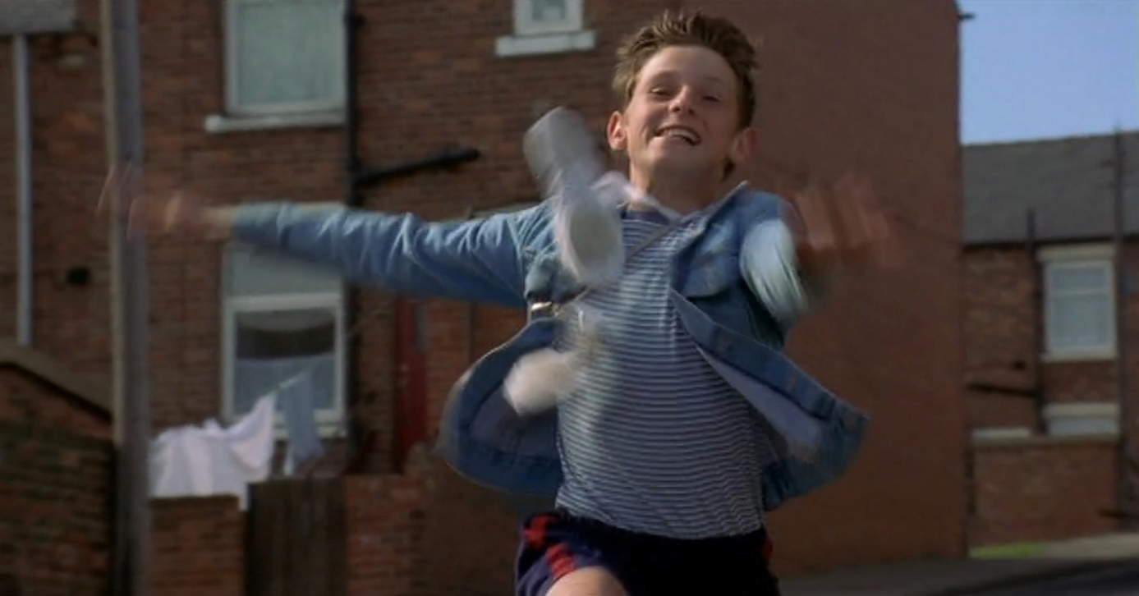

1. Billy beginnt in der Klasse von Mrs. Wilkinson Ballett zu tanzen. Das Filmstill oben zeigt Billy nach einer Trainingsstunde, in der er eine schwierige Ballettübung gemeistert hat.
2. Kreuze auf der Skala unten an, wie Billy sich in diesem Moment wohl fühlt.

unglücklich glücklich

1. Nutze erneut die App TopShot. In welcher Einstellungsgröße und Kameraperspektive wird Billy hier gezeigt und welche Wirkung wird dadurch erzeugt? Notiere deine Antworten in Stichpunkten.

Einstellungsgröße: \_\_\_\_\_\_\_\_\_\_\_\_\_\_\_\_\_\_\_\_\_\_\_\_\_\_\_\_\_\_\_\_\_\_\_\_\_\_\_\_\_

Wirkung: \_\_\_\_\_\_\_\_\_\_\_\_\_\_\_\_\_\_\_\_\_\_\_\_\_\_\_\_\_\_\_\_\_\_\_\_\_\_\_\_\_

Kameraperspektive: \_\_\_\_\_\_\_\_\_\_\_\_\_\_\_\_\_\_\_\_\_\_\_\_\_\_\_\_\_\_\_\_\_\_\_\_\_\_\_\_\_

Wirkung: \_\_\_\_\_\_\_\_\_\_\_\_\_\_\_\_\_\_\_\_\_\_\_\_\_\_\_\_\_\_\_\_\_\_\_\_\_\_\_\_\_

1. Als sein Vater erkennt, dass Billy beim Tanzen glücklich ist und sich nicht davon abbringen lässt, beginnt er, ihn auf seinem Weg zum Profitänzer zu unterstützen.
2. Was unternimmt Billys Vater, um seinem Sohn eine Ballettausbildung an der Royal Ballet School in London zu ermöglichen? Welche persönlichen Opfer und Anstrengungen sind dazu nötig? Notiere in Stichpunkten.
3. Das Filmstill unten zeigt Billys Vater Jahre später beim ersten großen Auftritt seines nun erwachsenen Sohnes. Warum weint Jackie? Wie unterstützen die Einstellungsgröße und die Kameraperspektive deine Einschätzung? Begründe schriftlich.

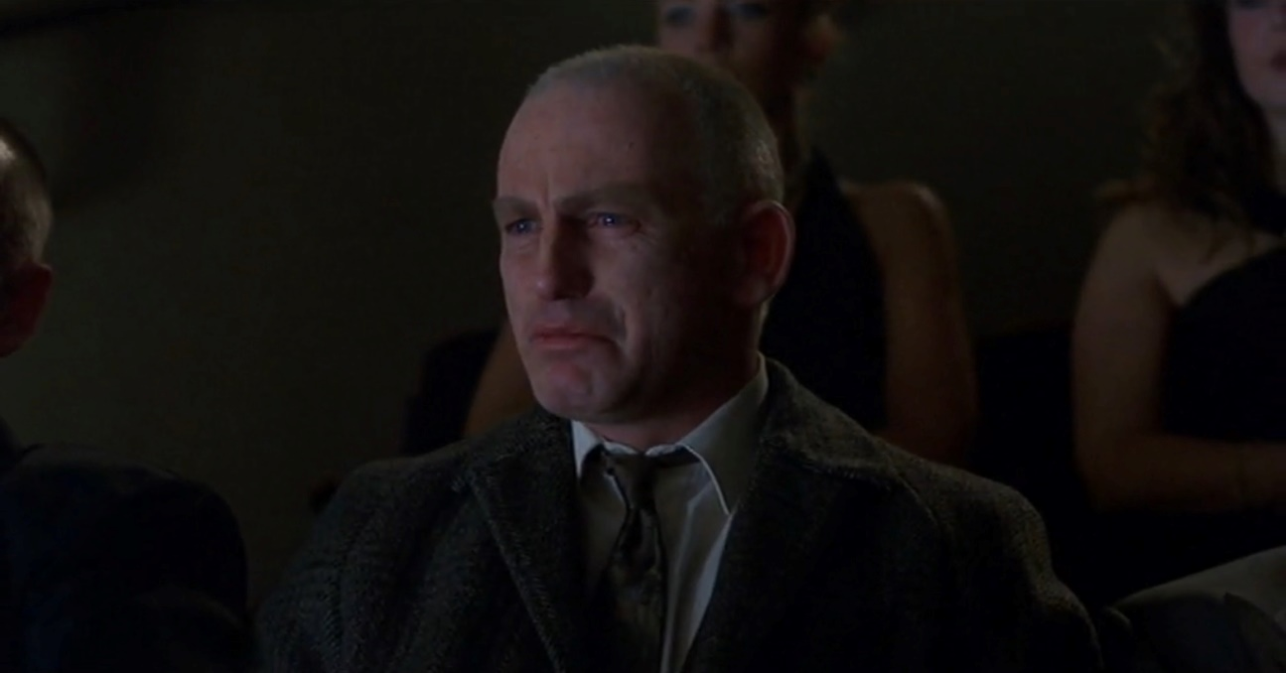

1. Ist Billys Vater Jackie ein guter Vater (geworden)? Was macht ihn dazu? Begründe.